1.导航悬浮顶部跟随屏幕浮动
进入云溯物联版块加一下鼠标放上去的效果突出这一块
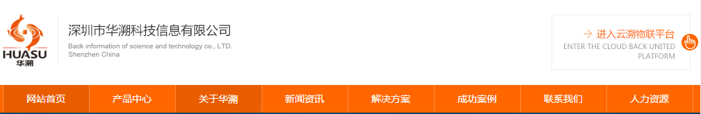

2.解决方案鼠标防止图片加效果
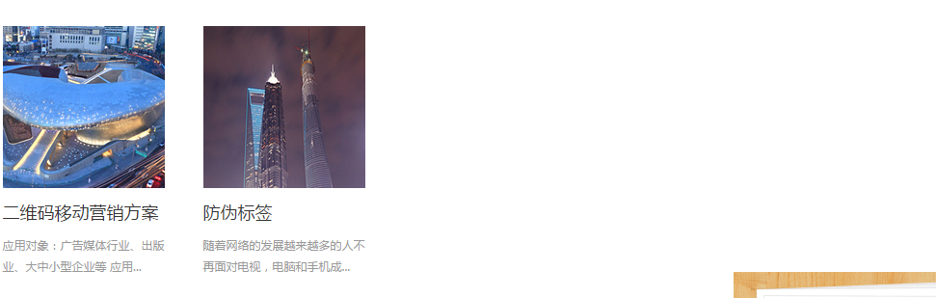
3.Ie8 解析不出部分js效果
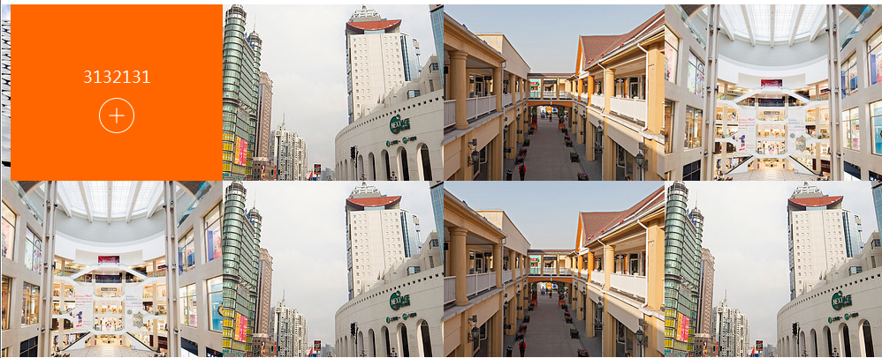

4.鼠标放置图标加翻动效果文字改变颜色 包括新闻中心页面
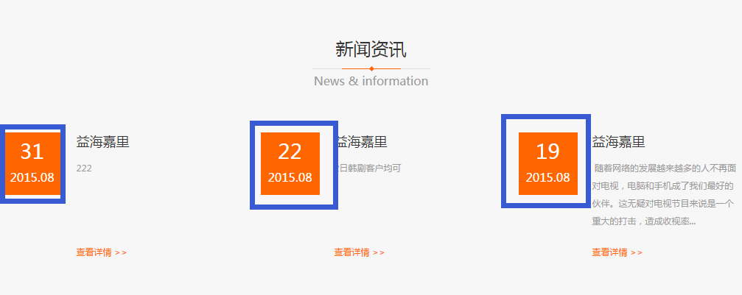

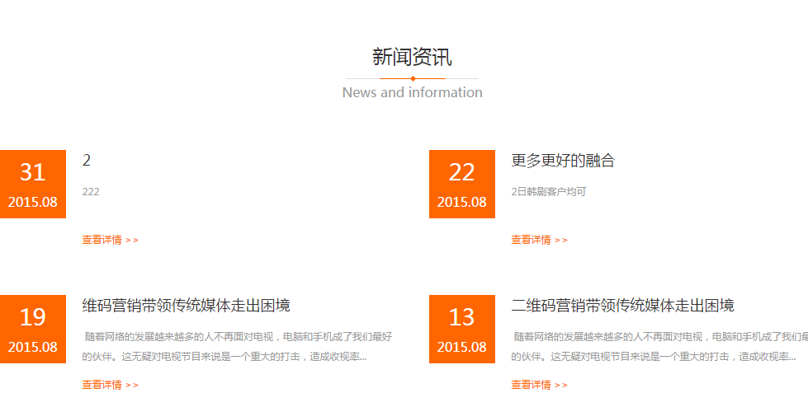

鼠标经过合作伙伴logo变彩色

鼠标经过加效果

图片需需可改动


